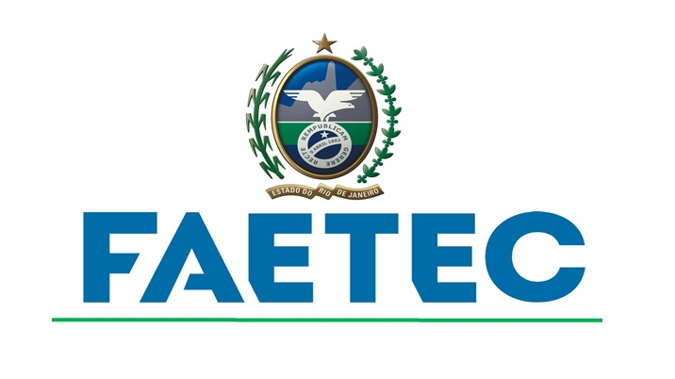
Curso técnico de tecnologia e informação.

